САНКТ-ПЕТЕРБУРГСКИЙ НАЦИОНАЛЬНЫЙ ИССЛЕДОВАТЕЛЬСКИЙ УНИВЕРСИТЕТ ИТМО

Дисциплина: Бэк-энд разработка

Отчет

Практическая работа

Выполнил:

Меньшенин Евгений

K3341

Проверил:
Добряков Д. И.

Санкт-Петербург
2026 г.
Задача
Спроектировать базу данных для приложения бронирования столиков в ресторанах, придерживаясь нотации ERD.
Ход работы
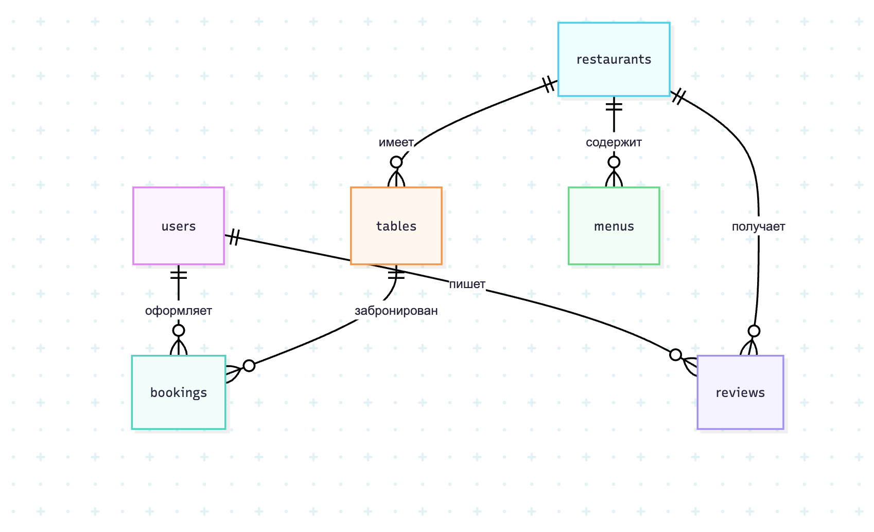
Выбрал тему, составил диаграмму в mermaid, сложил в database_design.md

Вывод
Вспомнил как делать диаграммы, подумал над архитектурой бд

